Projectrapportages

1. Beekwoude
1.1. Projectgegevens
 | 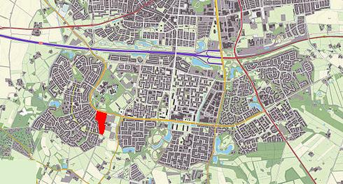
Peildatum | Scope | Geld | Organisatie | Kwaliteit | Informatie & communicatie | Tijd | Risico
31-12-14
30-06-15
Beschikbare stoplichten:

Staat van het project | Investeringen derden in project 999 999  Subsidie-bijdragen 999 999  Woningbouw aantallen (na SK) 999 999  Kantoren (na SK) 999 999  Bedrijven (na SK) 999 999
Doel | abc
Projectresultaat | abc
Startdatum project | 1-1-01
Oplevering/ einddatum project | 31-12-99
Bestuurlijk project | abc
Huidige fase project | abc
Investering/ exploitatie | 94
Bestuurlijk OG | abc
Ambtelijk OG | abc
Gedelegeerd OG | abc
Projectmanager | abc
Stadsdeel | abc
Rapportageperiode | abc
Krediet (raadsbesluit) | abc

1.2. Quick scan
 | Korte toelichting (wat is de stavaza, wat wel/niet gehaald en reden waarom etc.) | Indicator huidige periode
Scope
Vooruitblik project 2015 e.v.
Maatschappelijk effect
Doelenboom
Geld
Organisatie
Kwaliteit
Informatie & Communicatie
Tijd
Risico’s
Kansen
Beschikbare stoplichten:
1.3. Financien | Budget totaal project (A) | Prognose tot einde project (B) t.a.v. MPG 2014 | Afwijking A - B | Indicator
Totaal kosten project
Totaal dekking project
Projectresultaat
Beschikbare indicatoren:
1.4. Relevante ontwikkelingen na peildatum
N.v.t.

1.5. Successen project
N.v.t.

1.6. Planning en mijlpalen
Komende 4 maanden
Komend jaar
Mijlpaal

1.7. Opmerkingen bestuurlijk / ambtelijk / gedelegeerd opdrachtgever die van invloed zijn op de voortgang van het project
N.v.t.

1.8. Bestuurlijke historie
Wijziging (omschrijving) | Besluitnr | d.d.

1.9. Legenda
Loopt achter, bijsturing heeft onvoldoende effect
Loopt achter, bijsturing mogelijk
Geen wijziging
Conform verwachting
Boven verwachting
Let op: De Quick Scan symbolen geven de voortgang weer ten opzichte van de vastgestelde (eventueel bijgestelde en geautoriseerde) kaders en niet ten opzichte van de vorige periode.

